# **LDAP**

## **Tutorial: Instalación y Configuración de LDAP con Wagtail y Django**

### **1. Instalación de Java**

Para poder abrir Apache Directory Studio, instala Java ejecutando:

sudo apt-get install openjdk-11-jdk

### **2. Instalación de Apache Directory Studio**

Descarga e instala Apache Directory Studio desde:  
  
[Apache Directory Studio](https://directory.apache.org/studio/download/download-linux.html)

### **3. Instalación de Docker y Docker Compose**

Ejecuta los siguientes comandos para instalar Docker y Docker Compose:

sudo apt-get update

sudo apt-get install ca-certificates curl

sudo install -m 0755 -d /etc/apt/keyrings

sudo curl -fsSL https://download.docker.com/linux/ubuntu/gpg -o /etc/apt/keyrings/docker.asc

sudo chmod a+r /etc/apt/keyrings/docker.asc

echo \

"deb [arch=$(dpkg --print-architecture) signed-by=/etc/apt/keyrings/docker.asc] https://download.docker.com/linux/ubuntu \

$(. /etc/os-release && echo "$VERSION_CODENAME") stable" | \

sudo tee /etc/apt/sources.list.d/docker.list > /dev/null

sudo apt-get update

sudo apt-get install docker-ce docker-ce-cli containerd.io docker-buildx-plugin docker-compose-plugin

sudo apt install docker-compose -y

### **4. Levantar el Servidor OpenLDAP con Docker Compose**

Navega al directorio donde se encuentra tu archivo docker-compose.yml

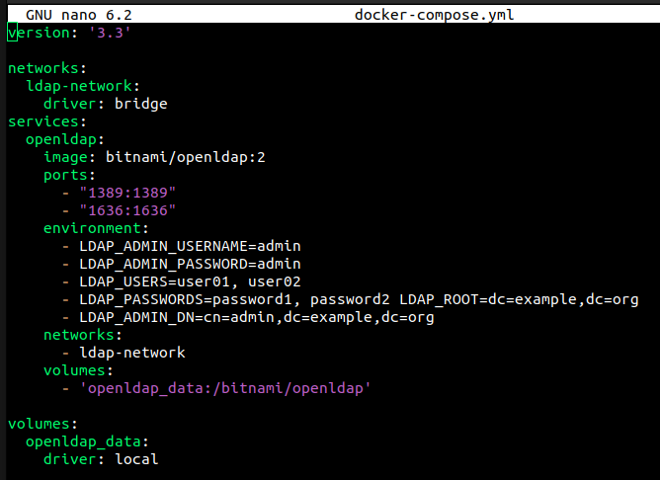

y ejecuta:

sudo docker compose up

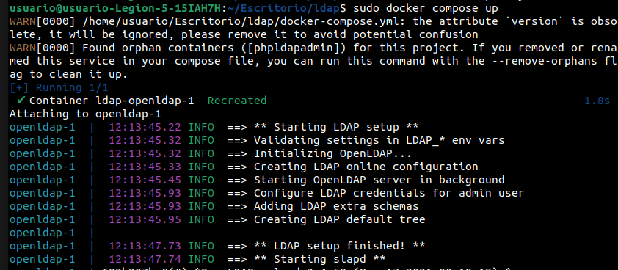

### **5. Configuración de Wagtail en Django**

Edita el archivo settings.py para incluir Wagtail:

INSTALLED_APPS = [

...,

APPS YA EXISTENTES,

...,

'wagtail.contrib.forms',

'wagtail.contrib.redirects',

'wagtail.embeds',

'wagtail.sites',

'wagtail.users',

'wagtail.snippets',

'wagtail.documents',

'wagtail.images',

'wagtail.search',

'wagtail.admin',

'wagtail',

'taggit',

'modelcluster',

]

Agrega también la configuración de middleware:

MIDDLEWARE = [

...,

MIDDLEWARE YA EXISTENTE,

...,

'wagtail.contrib.redirects.middleware.RedirectMiddleware',

]

Configura las variables de Wagtail:

WAGTAIL_SITE_NAME = "HerguTrucks"

WAGTAILADMIN_BASE_URL = "http://localhost:8000"

WAGTAILDOCS_EXTENSIONS = ['csv', 'docx', 'key', 'odt', 'pdf', 'pptx', 'rtf', 'txt', 'xlsx', 'zip']

TAGGIT_CASE_INSENSITIVE = True

### **6. Configuración de URLs en Django**

Edita urls.py para incluir las rutas de Wagtail:

from django.contrib import admin

from django.urls import path, include

from wagtail.admin import urls as wagtailadmin_urls

from wagtail import urls as wagtail_urls

from wagtail.documents import urls as wagtaildocs_urls

urlpatterns = [

path('admin/', admin.site.urls),

path('', include('app.urls')),

path('wagtail-admin/', include(wagtailadmin_urls)),

path('documents/', include(wagtaildocs_urls)),

path('cms/', include(wagtail_urls)),

]

### **7. Configuración de LDAP en Django**

Edita settings.py para conectar Django con OpenLDAP:

AUTH_LDAP_SERVER_URI = "ldap://127.0.0.1:1389"

AUTH_LDAP_BIND_DN = "cn=admin,dc=example,dc=org"

AUTH_LDAP_BIND_PASSWORD = "admin"

AUTH_LDAP_USER_SEARCH = LDAPSearch(

"ou=users,dc=example,dc=org", ldap.SCOPE_SUBTREE, "(uid=%(user)s)"

)

AUTH_LDAP_GROUP_SEARCH = LDAPSearch(

"ou=users,dc=example,dc=org",

ldap.SCOPE_SUBTREE,

"(objectClass=groupOfNames)",

)

AUTH_LDAP_USER_ATTR_MAP = {

"first_name": "givenName",

"last_name": "sn",

"email": "mail",

}

AUTH_LDAP_GROUP_TYPE = GroupOfNamesType(name_attr="cn")

AUTH_LDAP_USER_FLAGS_BY_GROUP = {

"is_active": "cn=readers,ou=users,dc=example,dc=org",

"is_staff": "cn=bloggers,ou=users,dc=example,dc=org",

"is_superuser": "cn=superusers,ou=users,dc=example,dc=org",

}

### **8. Configuración de Notificaciones por Correo**

EMAIL_BACKEND = "django.core.mail.backends.smtp.EmailBackend"

EMAIL_HOST = 'smtp.gmail.com'

EMAIL_PORT = 587

EMAIL_USE_TLS = True

EMAIL_HOST_USER = 'antonio.gutierrez.munoz.alu@iesfernandoaguilar.es'

EMAIL_HOST_PASSWORD = 'hzwk ddck tizf ovcw'

DEFAULT_FROM_EMAIL = EMAIL_HOST_USER

### **9. Creación de Usuarios y Grupos en LDAP**

Para crear usuarios y grupos en OpenLDAP, sigue estos pasos en Apache Directory Studio:

1. Abre Apache Directory Studio y conéctate a tu servidor LDAP.
2. Navega hasta ou=users,dc=example,dc=org.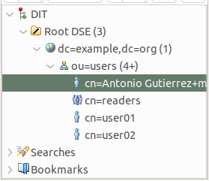
3. Para crear un usuario:
   * Haz clic derecho en ou=users y selecciona New Entry.
   * Usa inetOrgPerson como objectClass.
   * Define uid, cn, sn, mail y userPassword.

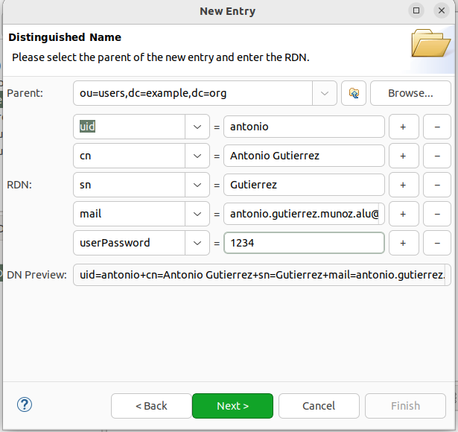

* + Agrega el usuario al grupo correspondiente.

1. Para crear un grupo:
   * Haz clic derecho en ou=users y selecciona New Entry.
   * Selecciona Create entry from scratch y usa groupOfNames como objectClass.
   * Define cn como el nombre del grupo (superusers, bloggers, readers).
   * Agrega member para vincular usuarios al grupo.

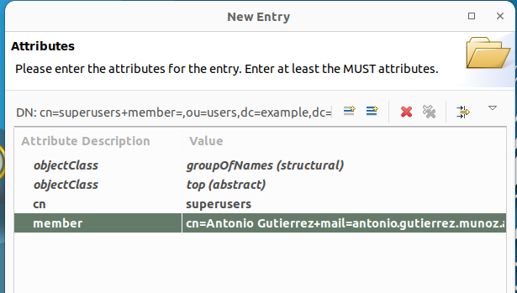

### **10. Implementación de Señales para LDAP**

Crea signals.py:

from django.contrib.auth.signals import user_logged_in

from django.contrib.auth.models import Group

from django.dispatch import receiver

from django_auth_ldap.backend import LDAPBackend

from django.core.mail import send_mail

@receiver(user_logged_in)

def user_add_to_bloggers(sender, request, user, **kwargs):

ldap_backend = LDAPBackend()

ldap_user = ldap_backend.populate_user(user.username)

if ldap_user:

ldap_groups = ldap_user.ldap_user.group_names

if "bloggers" in ldap_groups:

bloggers_group, created = Group.objects.get_or_create(name="Bloggers")

user.groups.add(bloggers_group)

user.save()

send_mail(

subject="Has sido registrado en el grupo bloggers",

message="Has sido registrado en HERGUTRUCKS FELICIDADES GUAPO/A.",

from_email="antonio.gutierrez.munoz.alu@iesfernandoaguilar.es",

recipient_list=[user.email, "antonio.gutierrez.munoz.alu@iesfernandoaguilar.es"],

fail_silently=False

)

### **11. Prueba de funcionamiento**

### 

